华中农业大学大动物房迁建项目

跟

踪

周

报

跟踪单位：湖北金信工程造价咨询有限公司
跟踪人员：位艳
跟踪时间：2024年11月11日~2024年11月17日
跟 踪 日 志
工程名称：华中农业大学大动物房迁建项目
日期：2024年11月17日 | 星期日 | 记录人：位艳
一、工程概况：
- 施工内容：华中农业大学大动物房迁建项目 ，工程类型为新建工程类。主要建设内容总用地面积3983.7㎡，总建筑面积1148.6㎡包括大动物房、草料库、污水处理间等单体建筑以及围墙、挡墙、道路、管线、绿化等配套设施。
- 施工单位：天津市建城建设工程有限公司
监理单位：中鸿亿博集团有限公司
- 合同价款：本合同采用综合单价合同，工程量据实结算。合同金额为 ¥ 3372000（人民币叁佰叁拾柒万贰仟元整），其中暂列金¥120000（人民币壹拾贰万元整）
- 合同工程：90日历天
- 施工进展：（含工艺要求检查、施工尺寸测量等）
1、1.2号楼模板拆除，屋面女儿墙模版制作安装；
- 草料仓库屋面钢筋制作安装，混凝土浇筑；

- 办公室、值班室构造柱钢筋制作安装，墙体砌筑；

- WC屋面女儿墙压顶混凝土浇筑，WC内给排水管安装

施工照片：
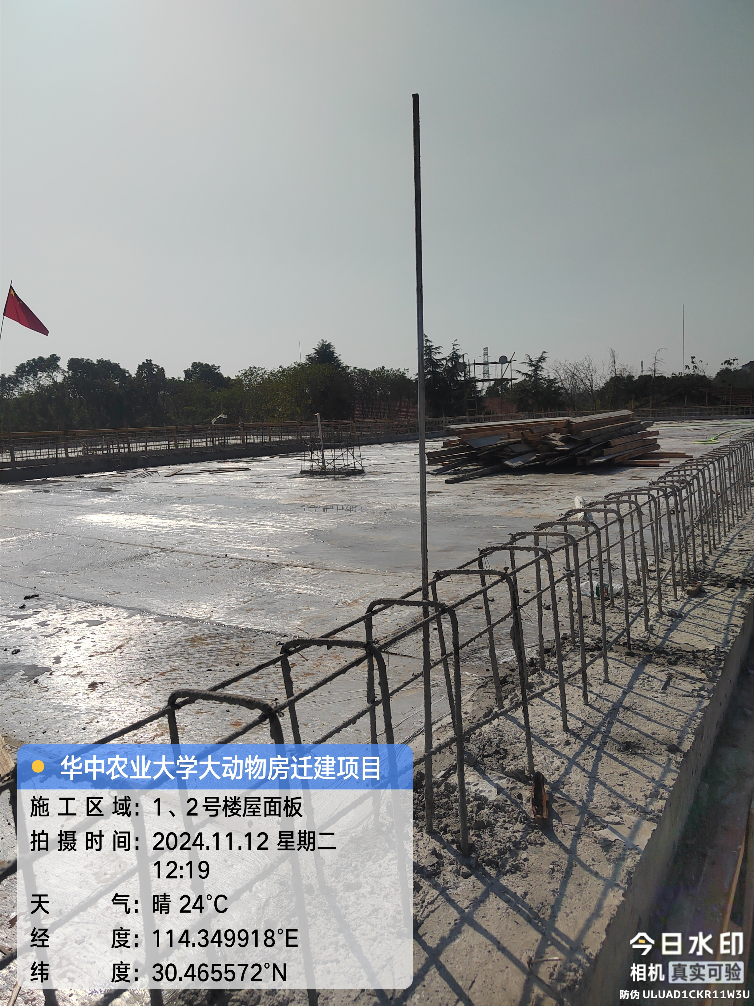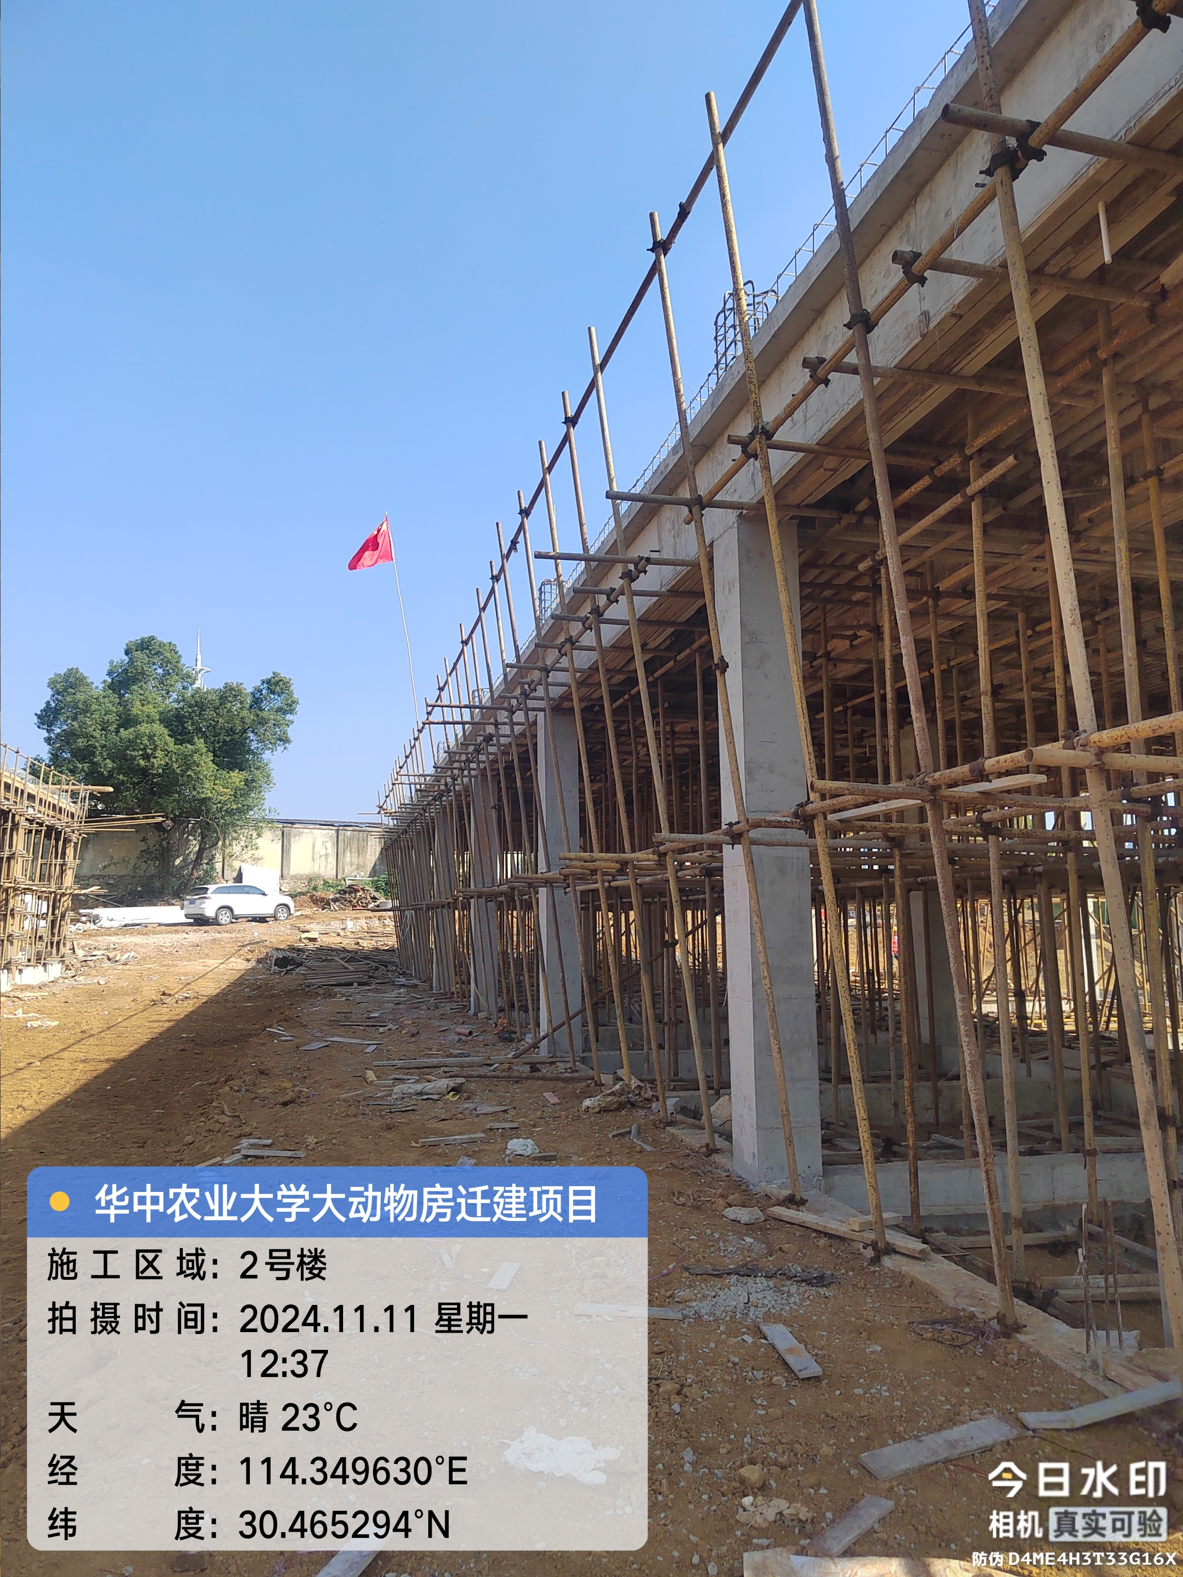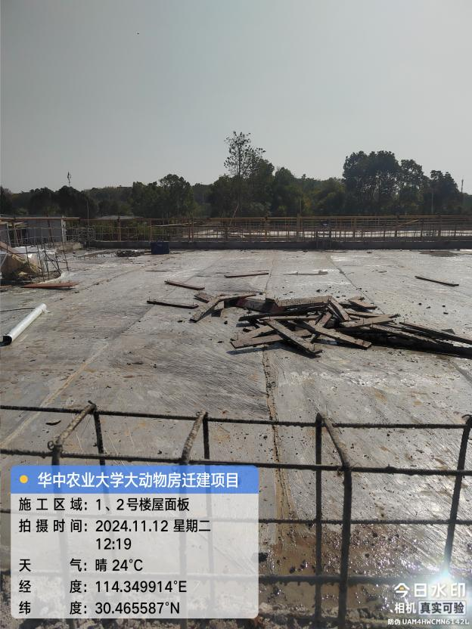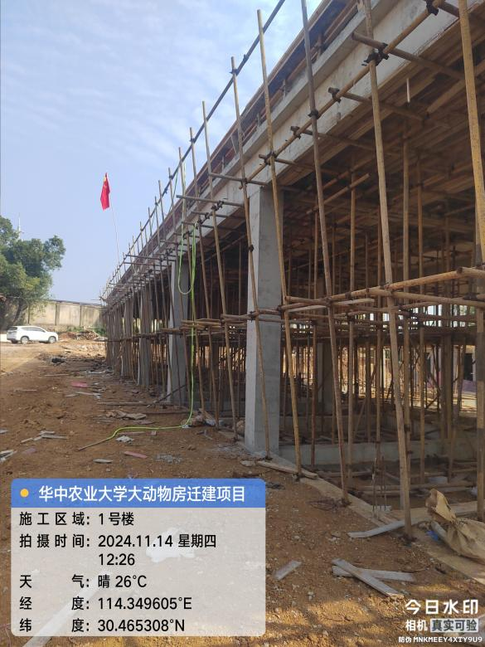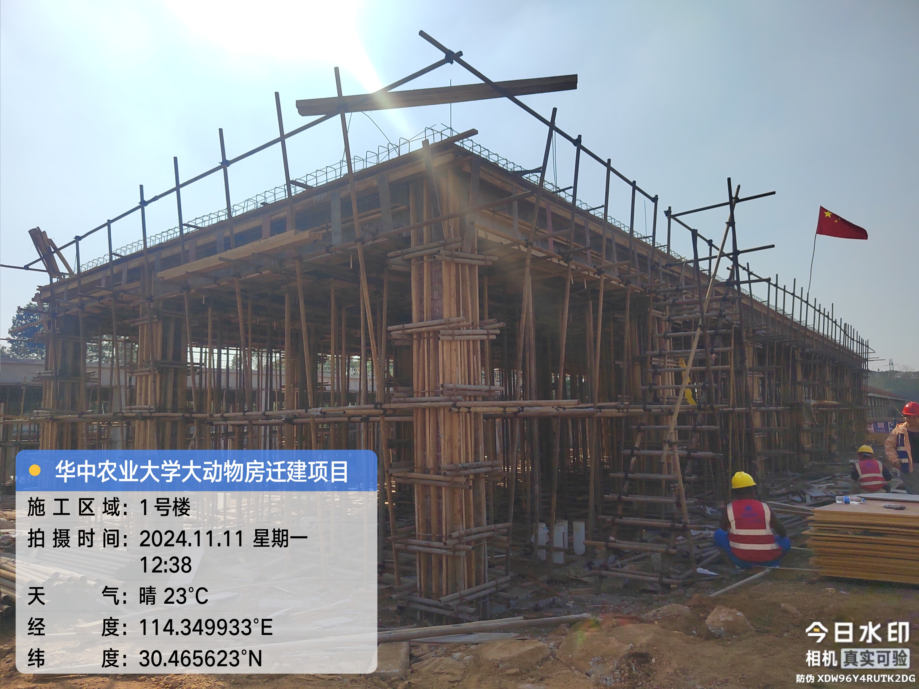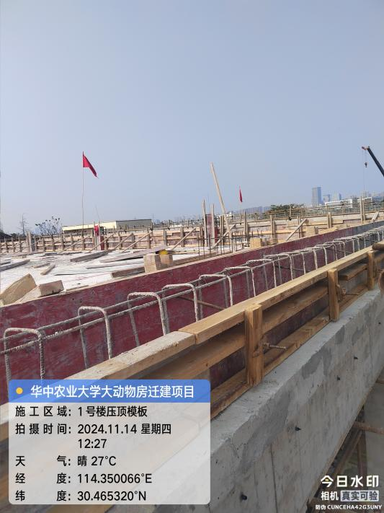
1.2号楼模板拆除，屋面女儿墙模版制作安装
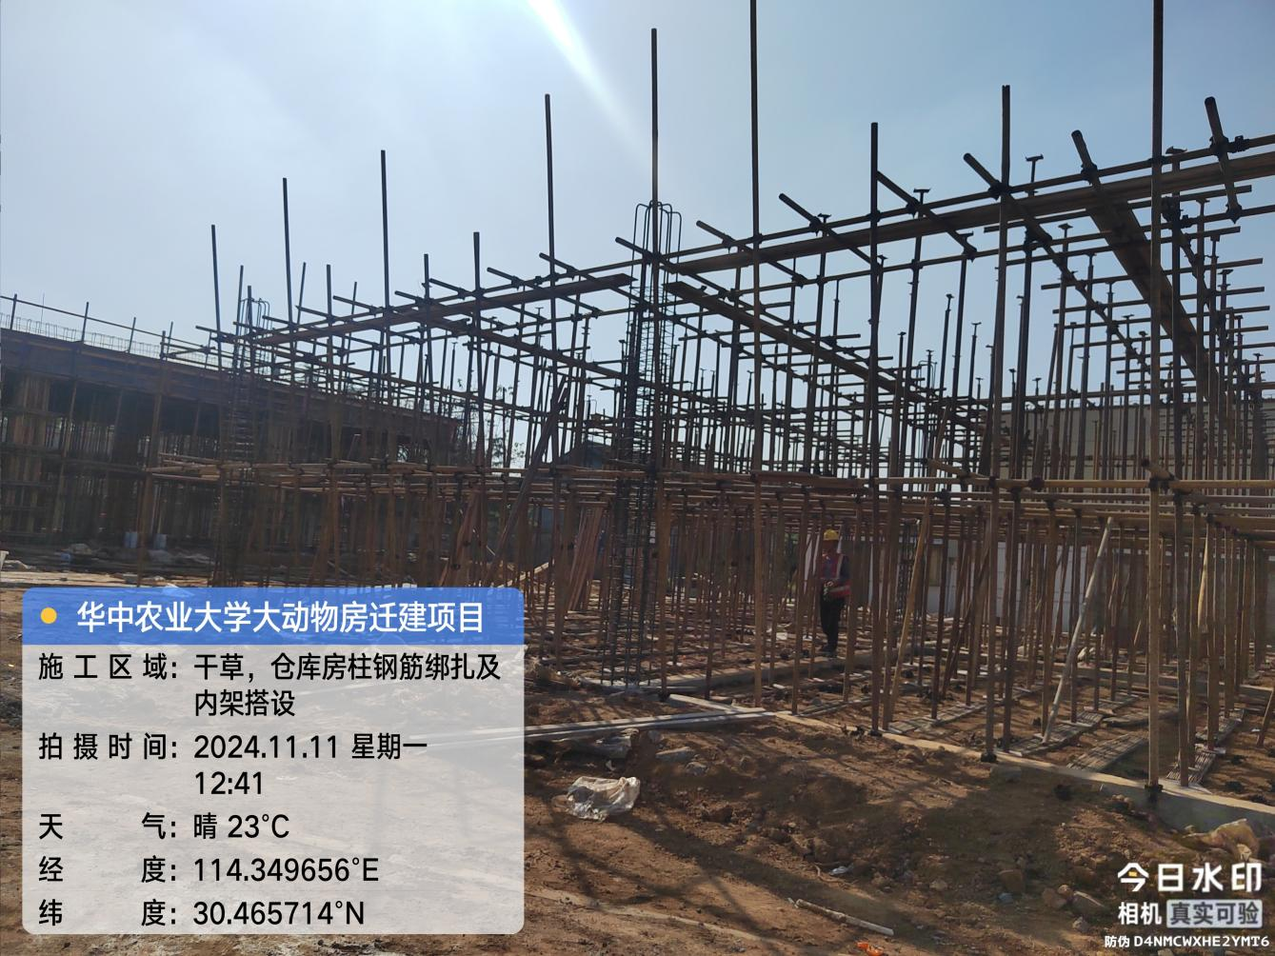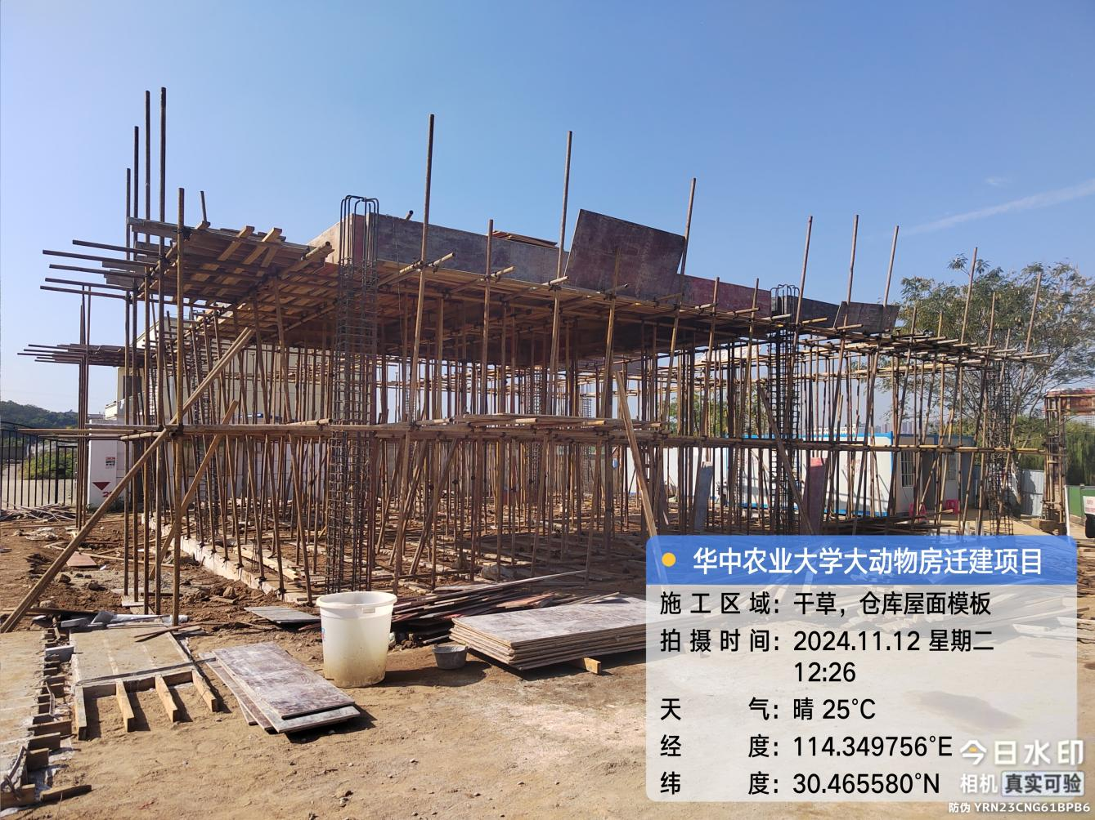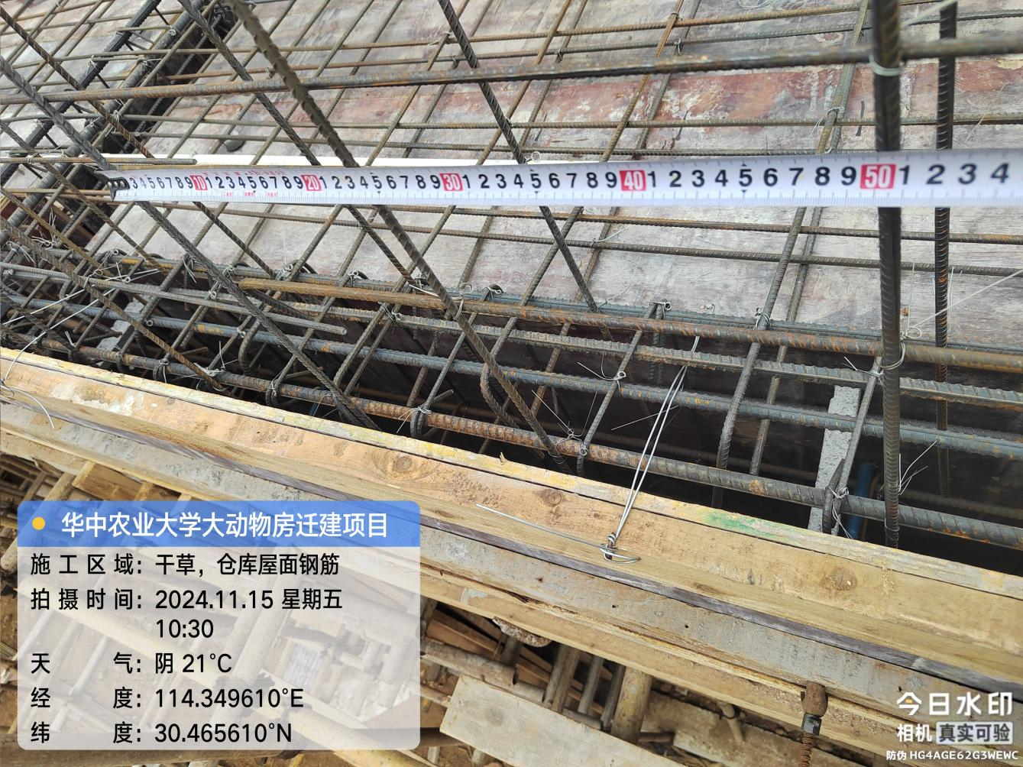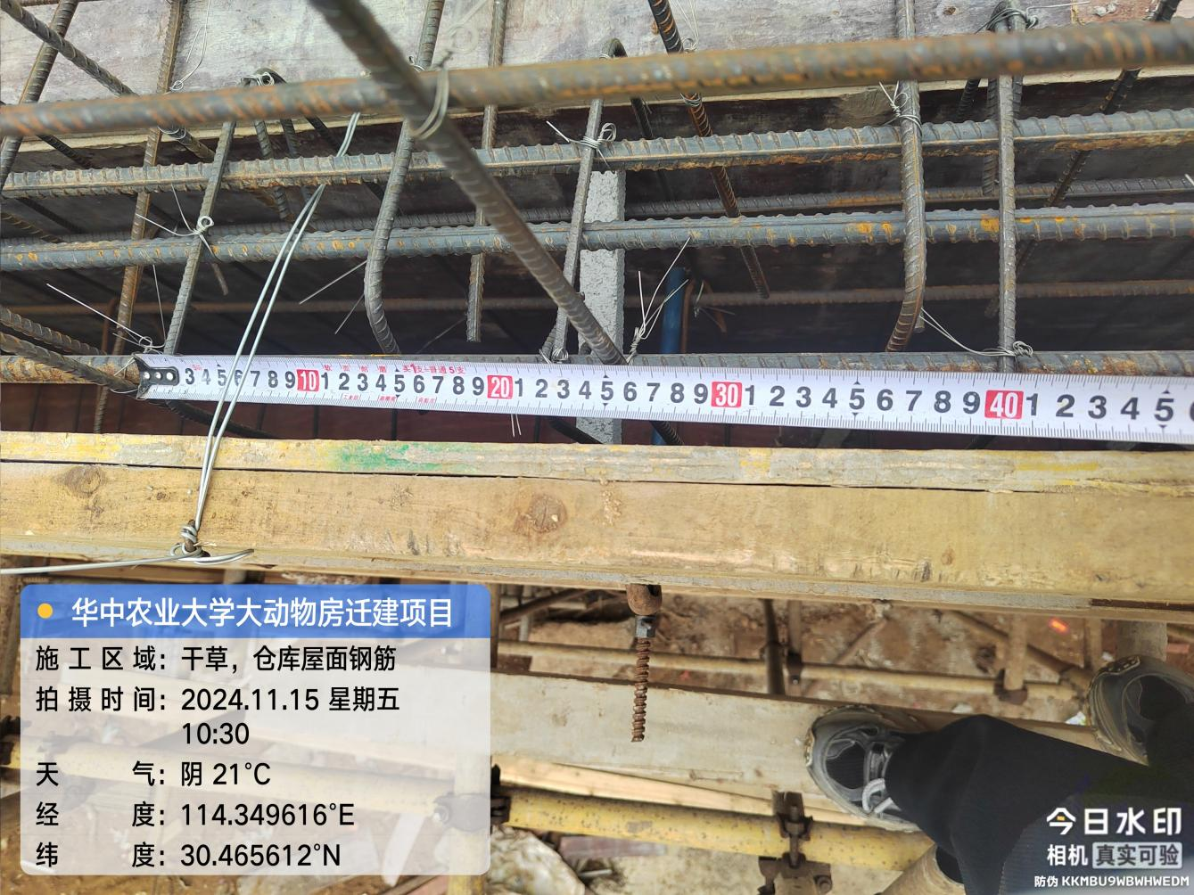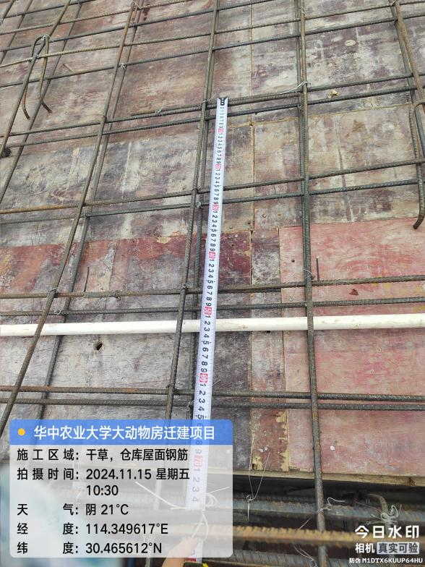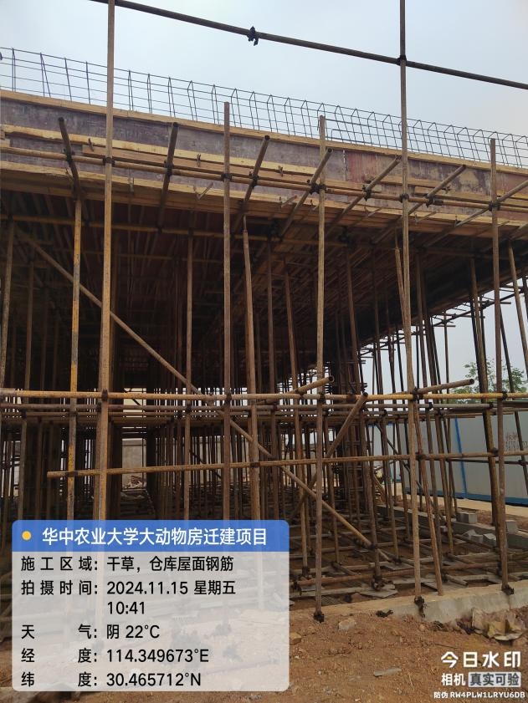
草料仓库屋面钢筋制作安装，混凝土浇筑
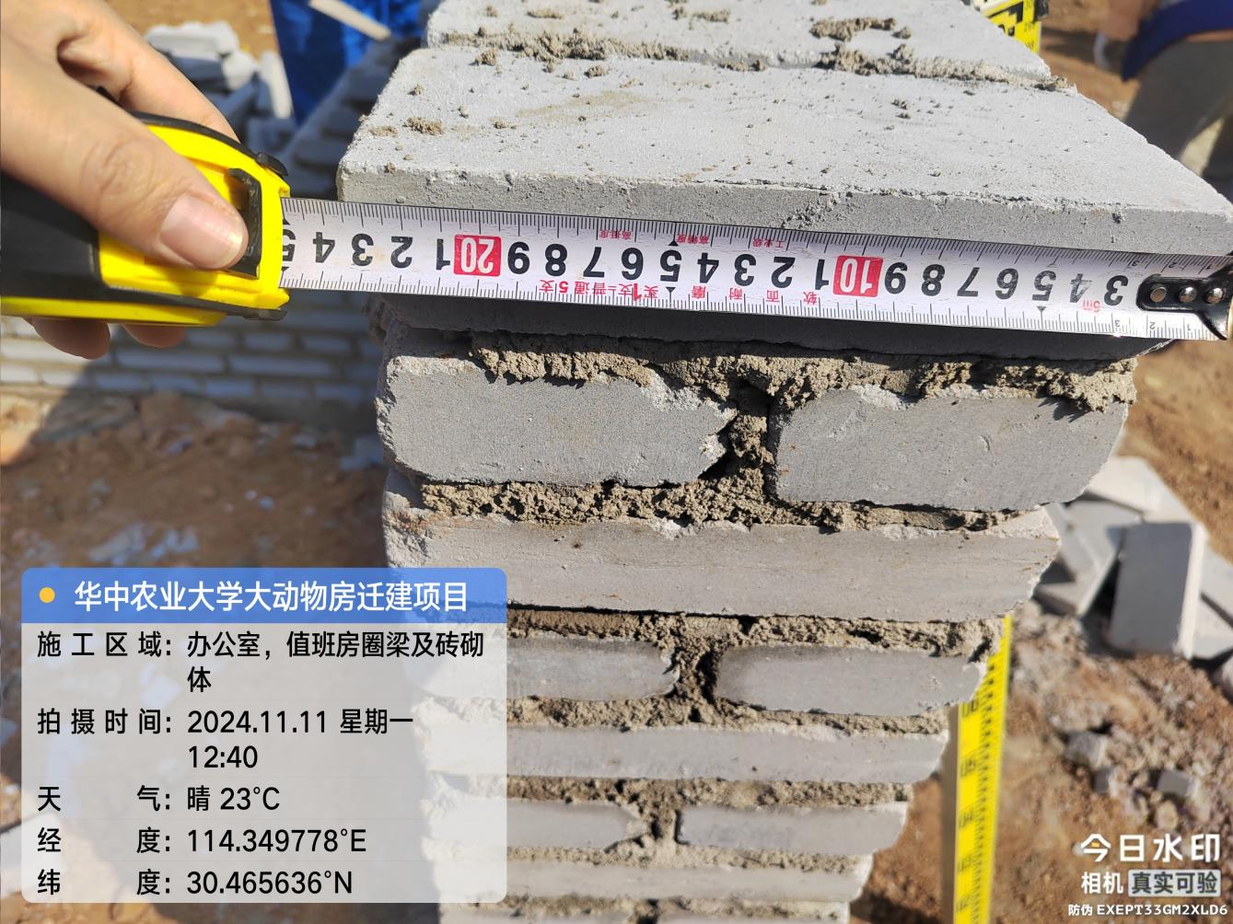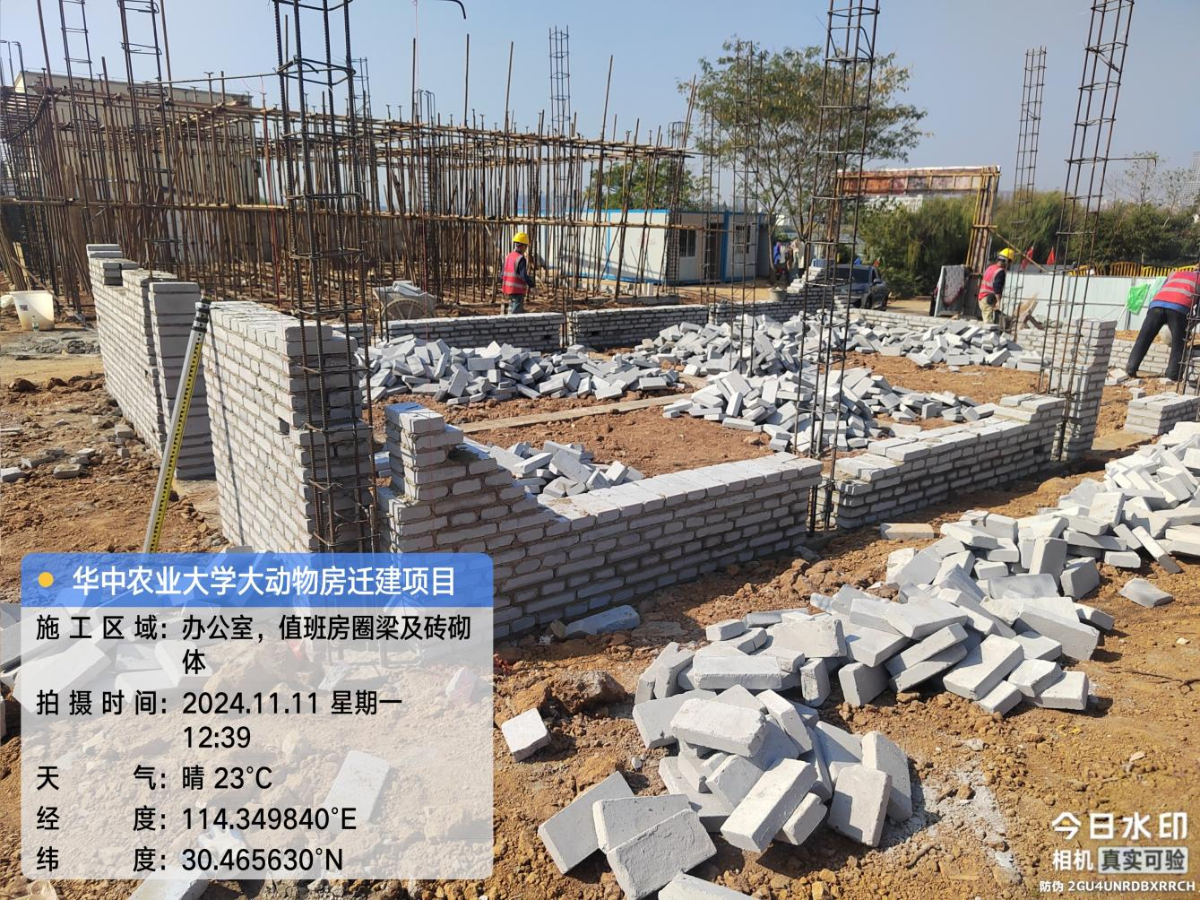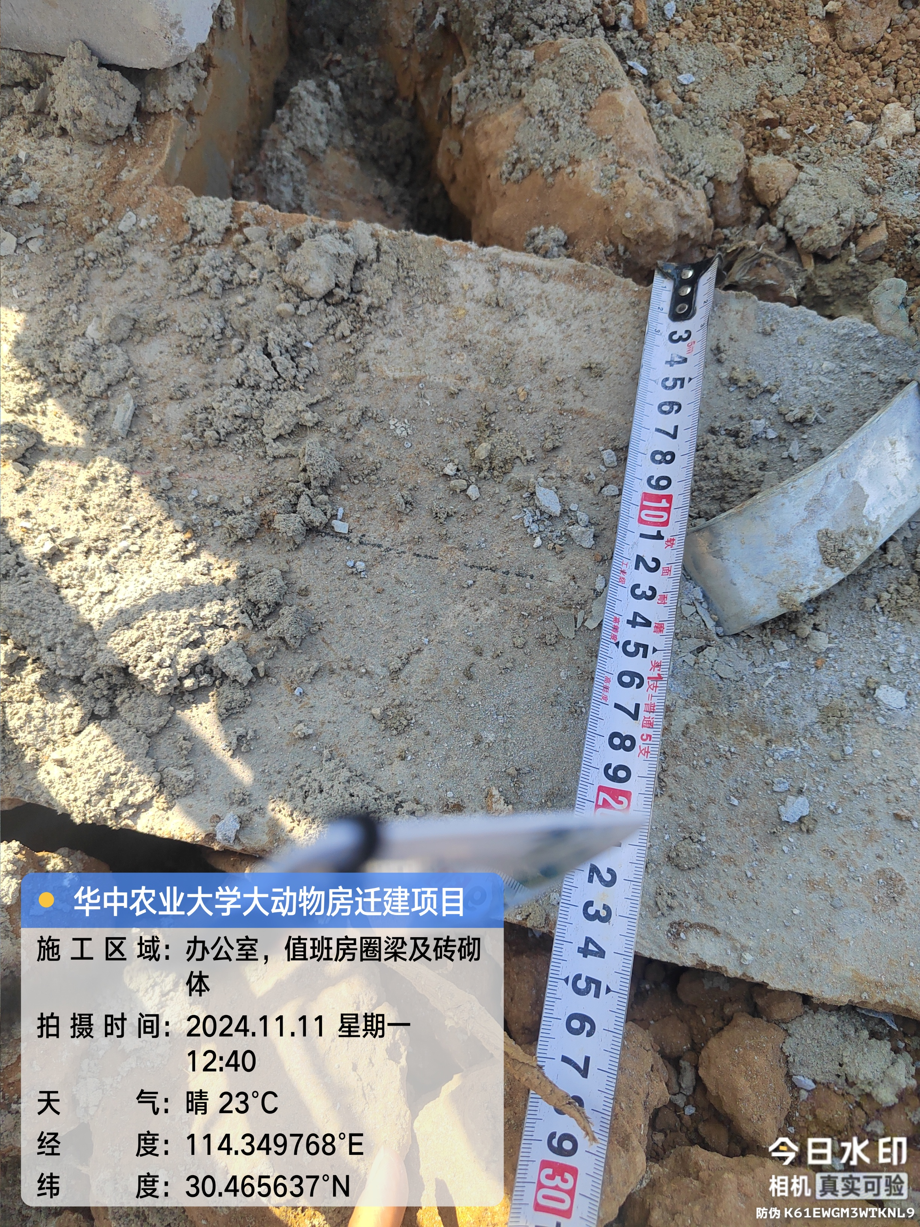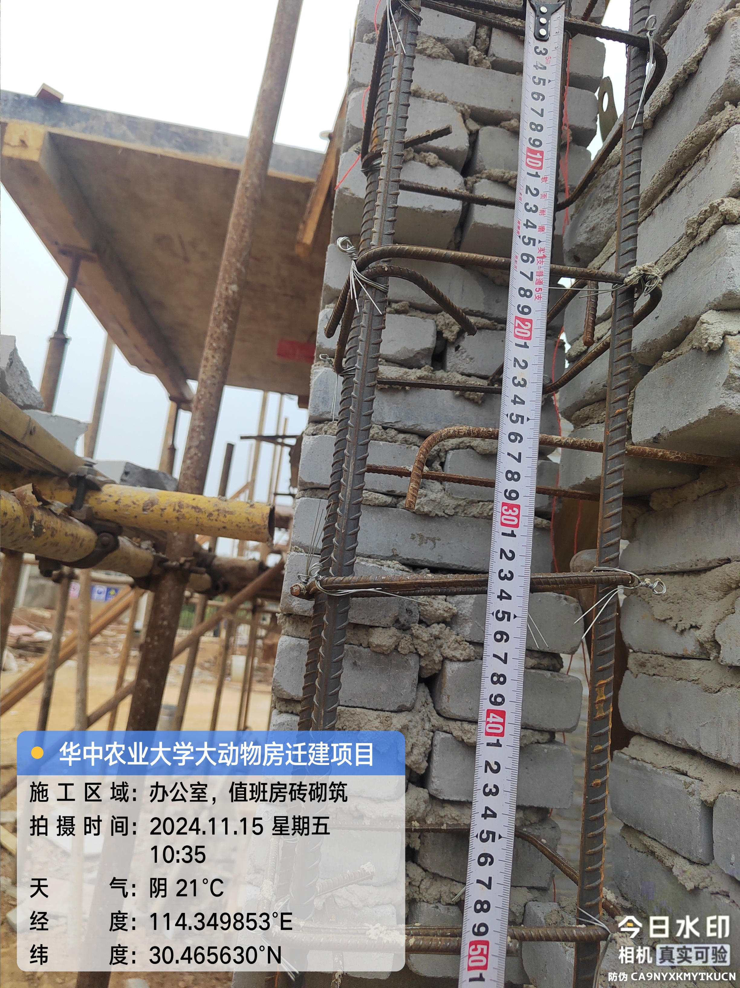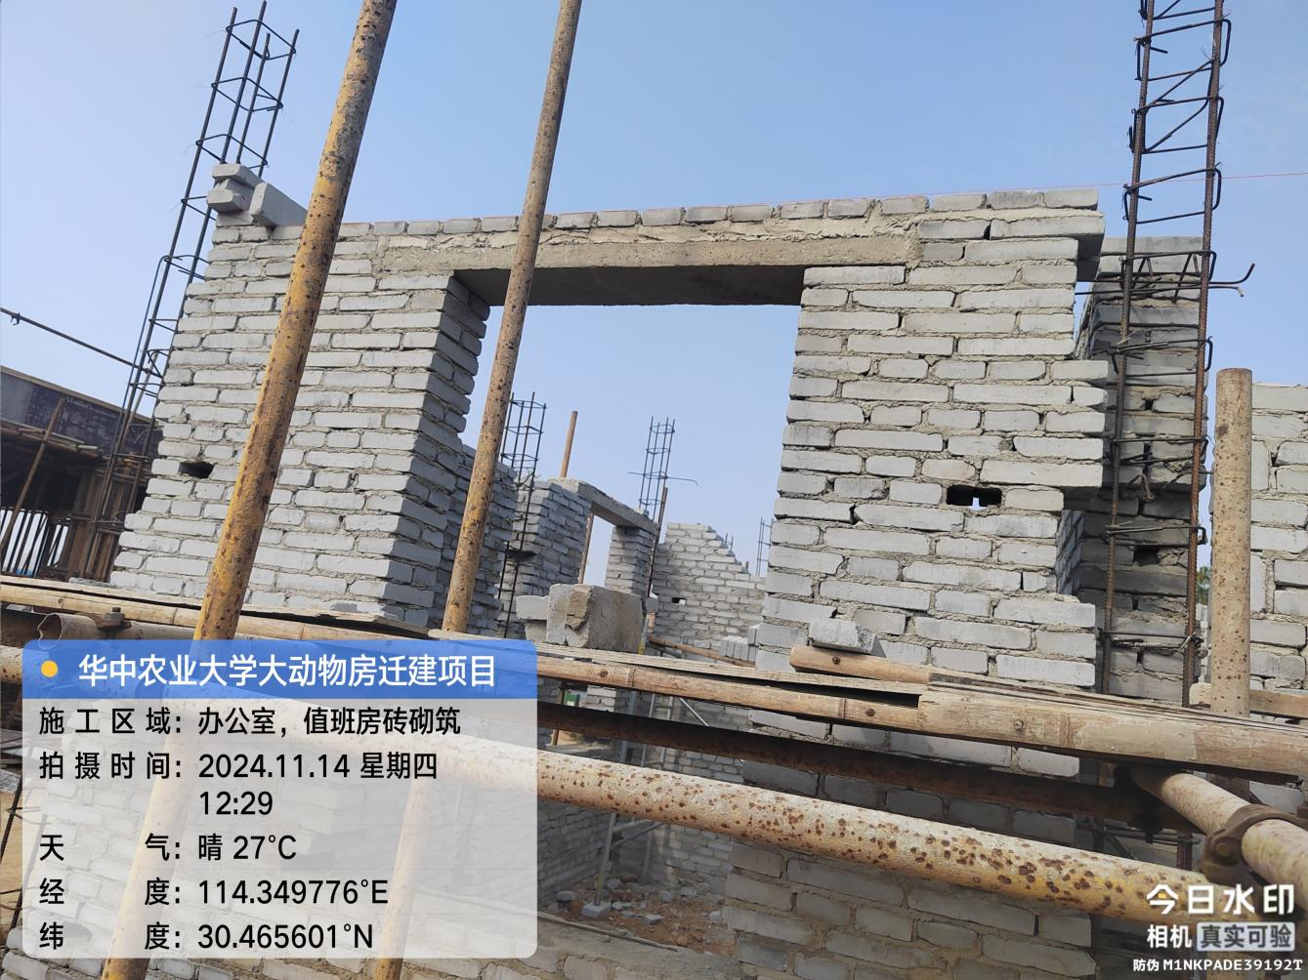

办公室、值班室构造柱钢筋制作安装，墙体砌筑

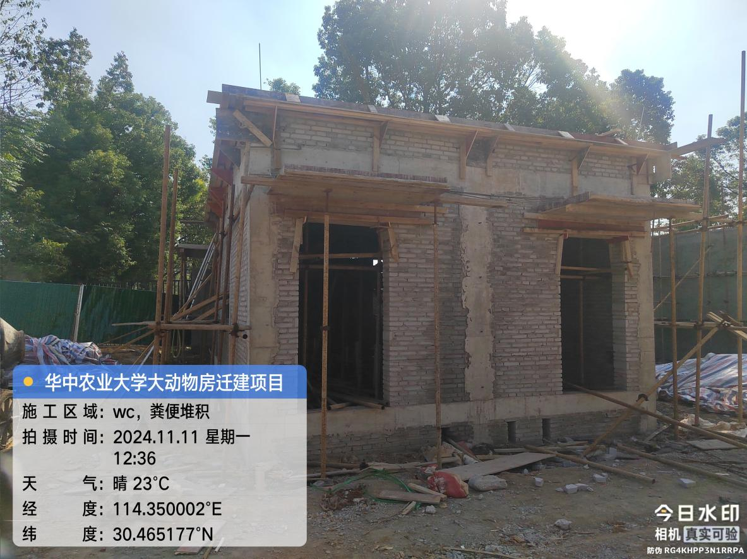
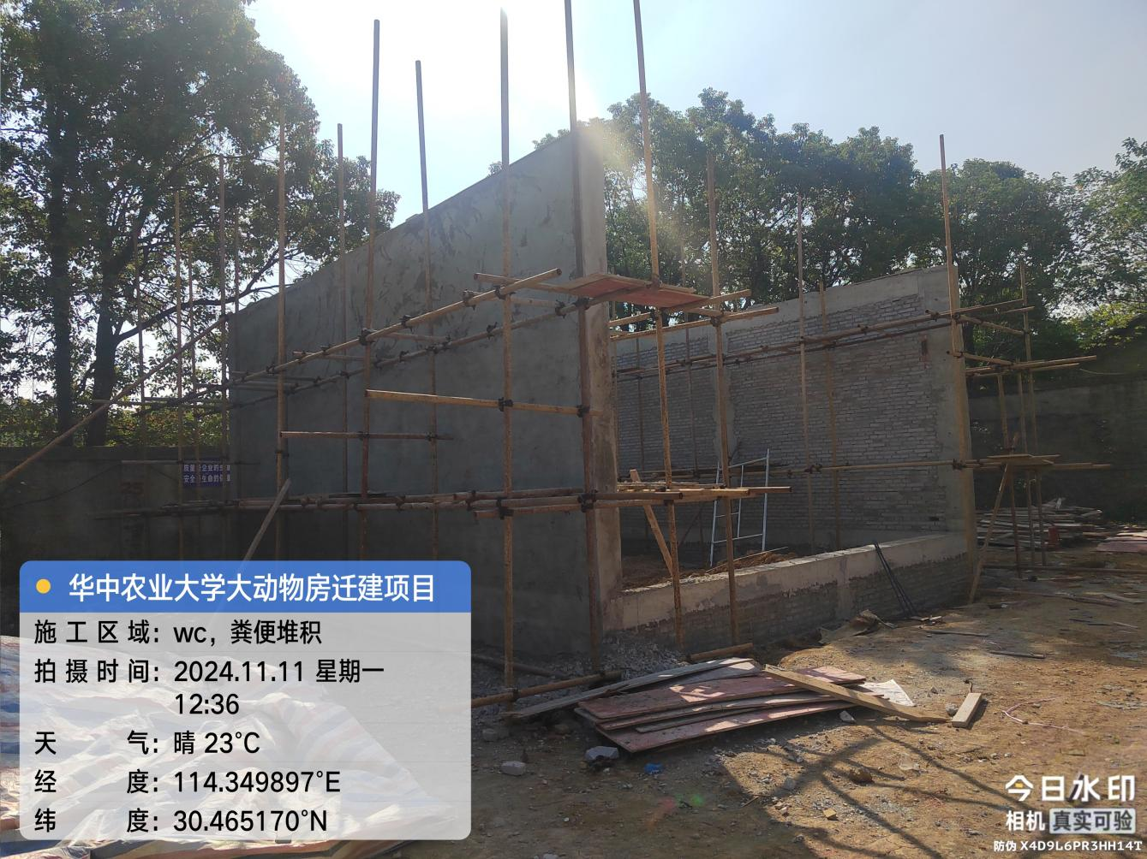
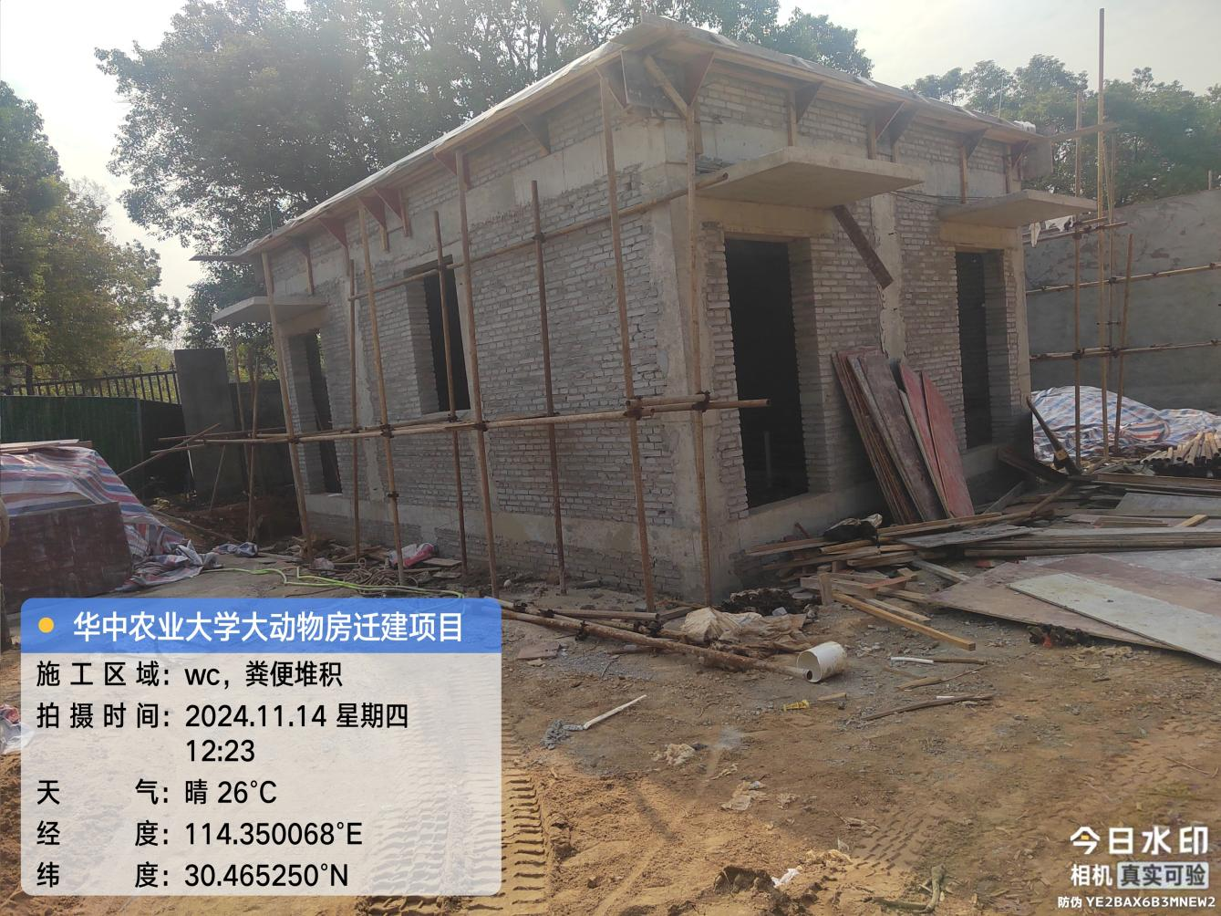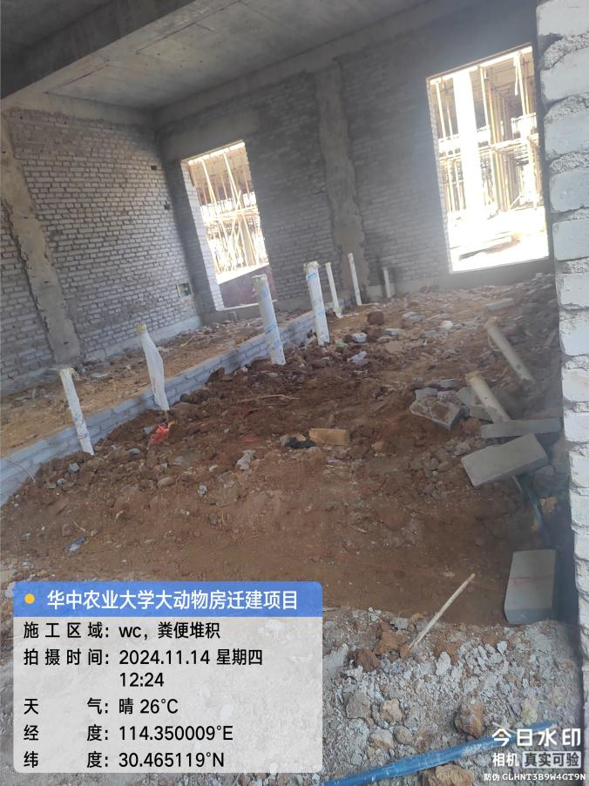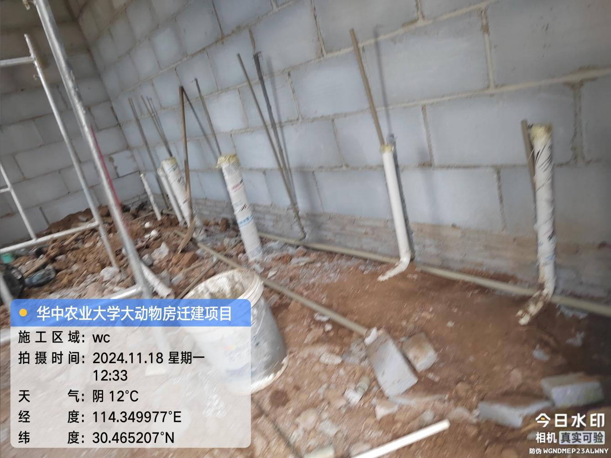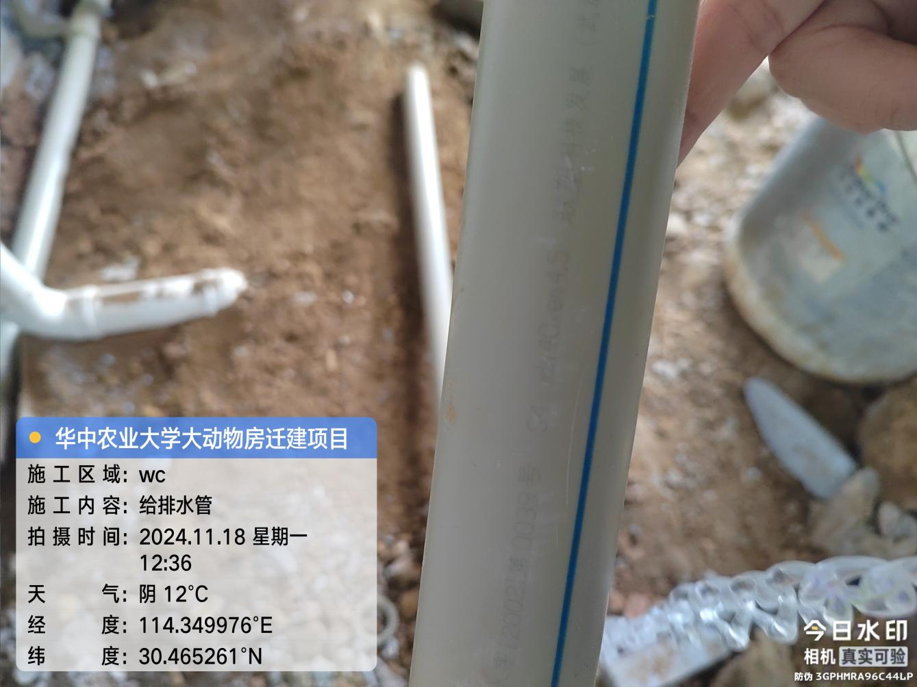
WC屋面女儿墙压顶混凝土浇筑，WC内给排水管安装
- 材料抽检：（含品牌抽查、尺寸测量）

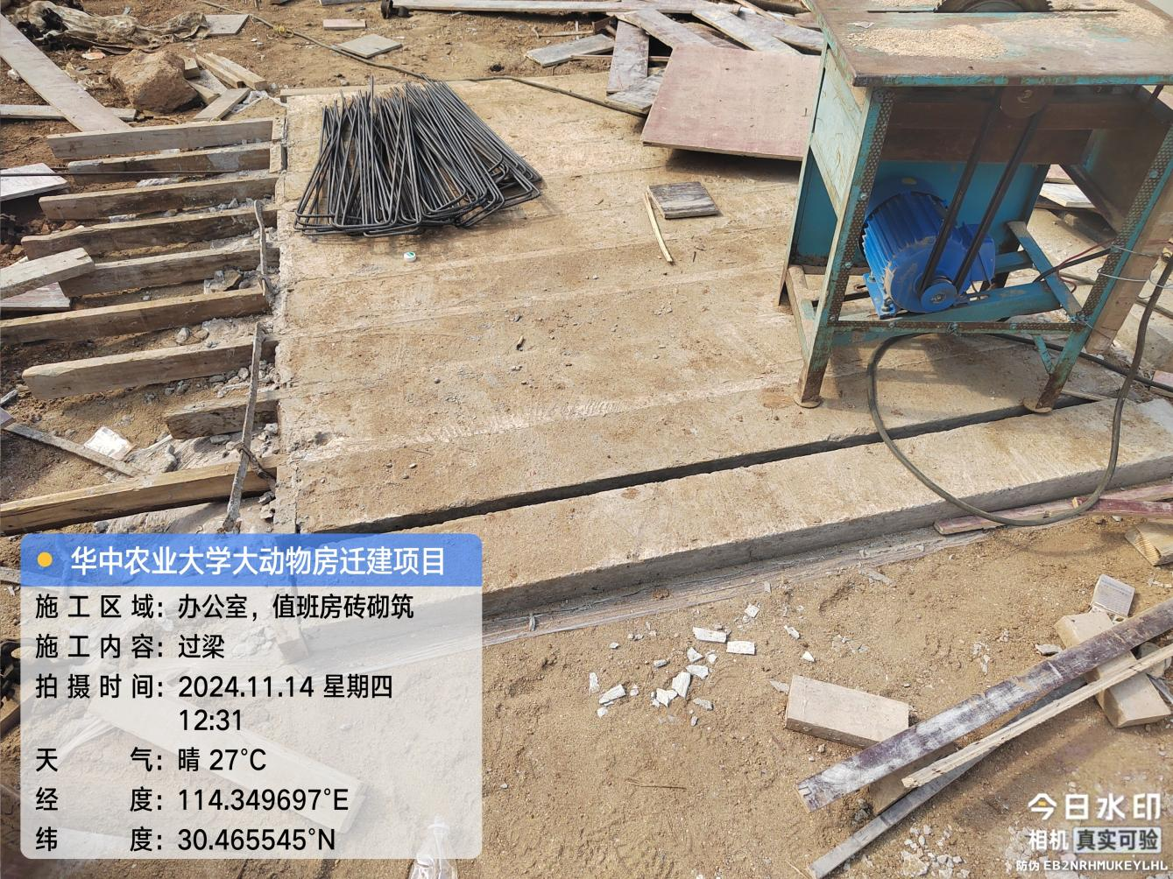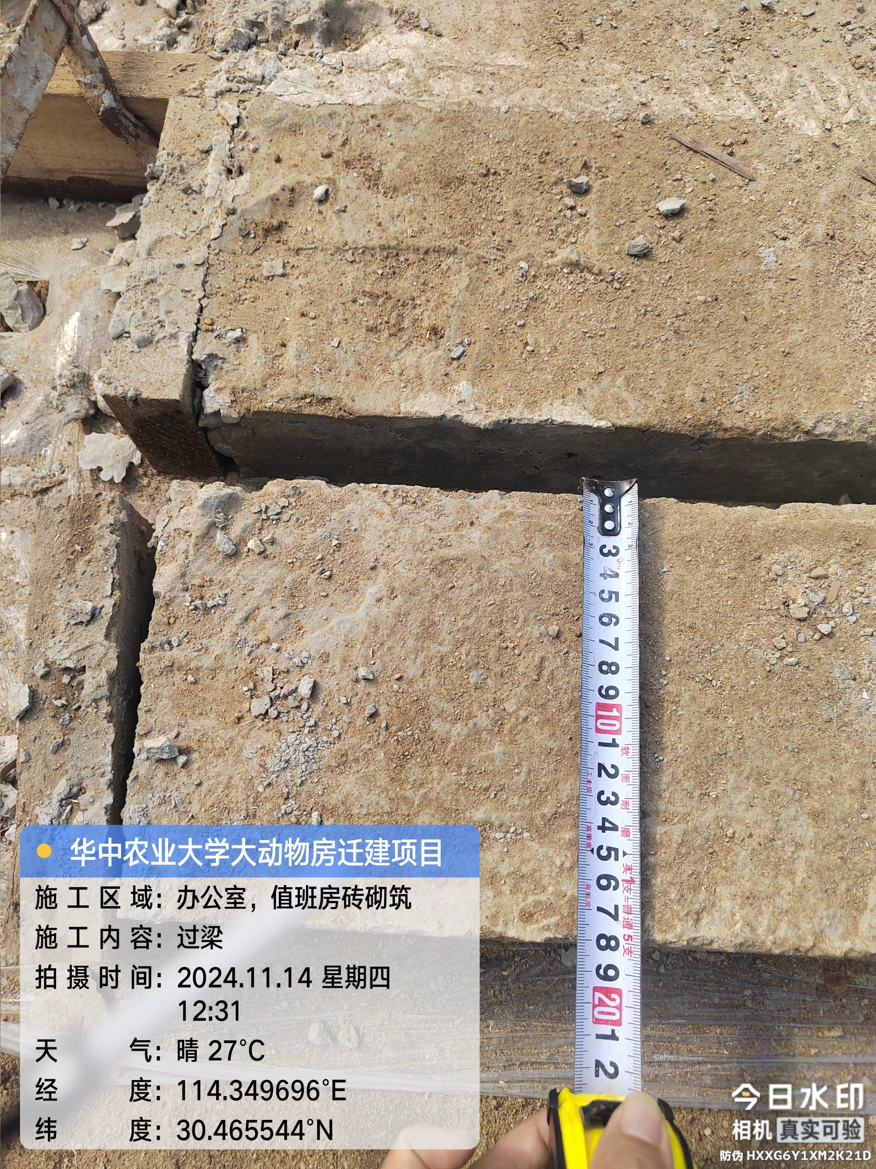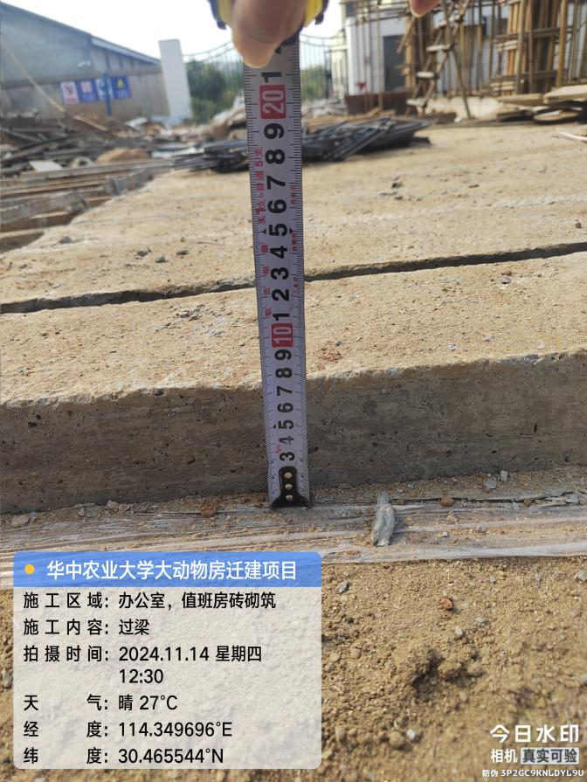
过梁预制

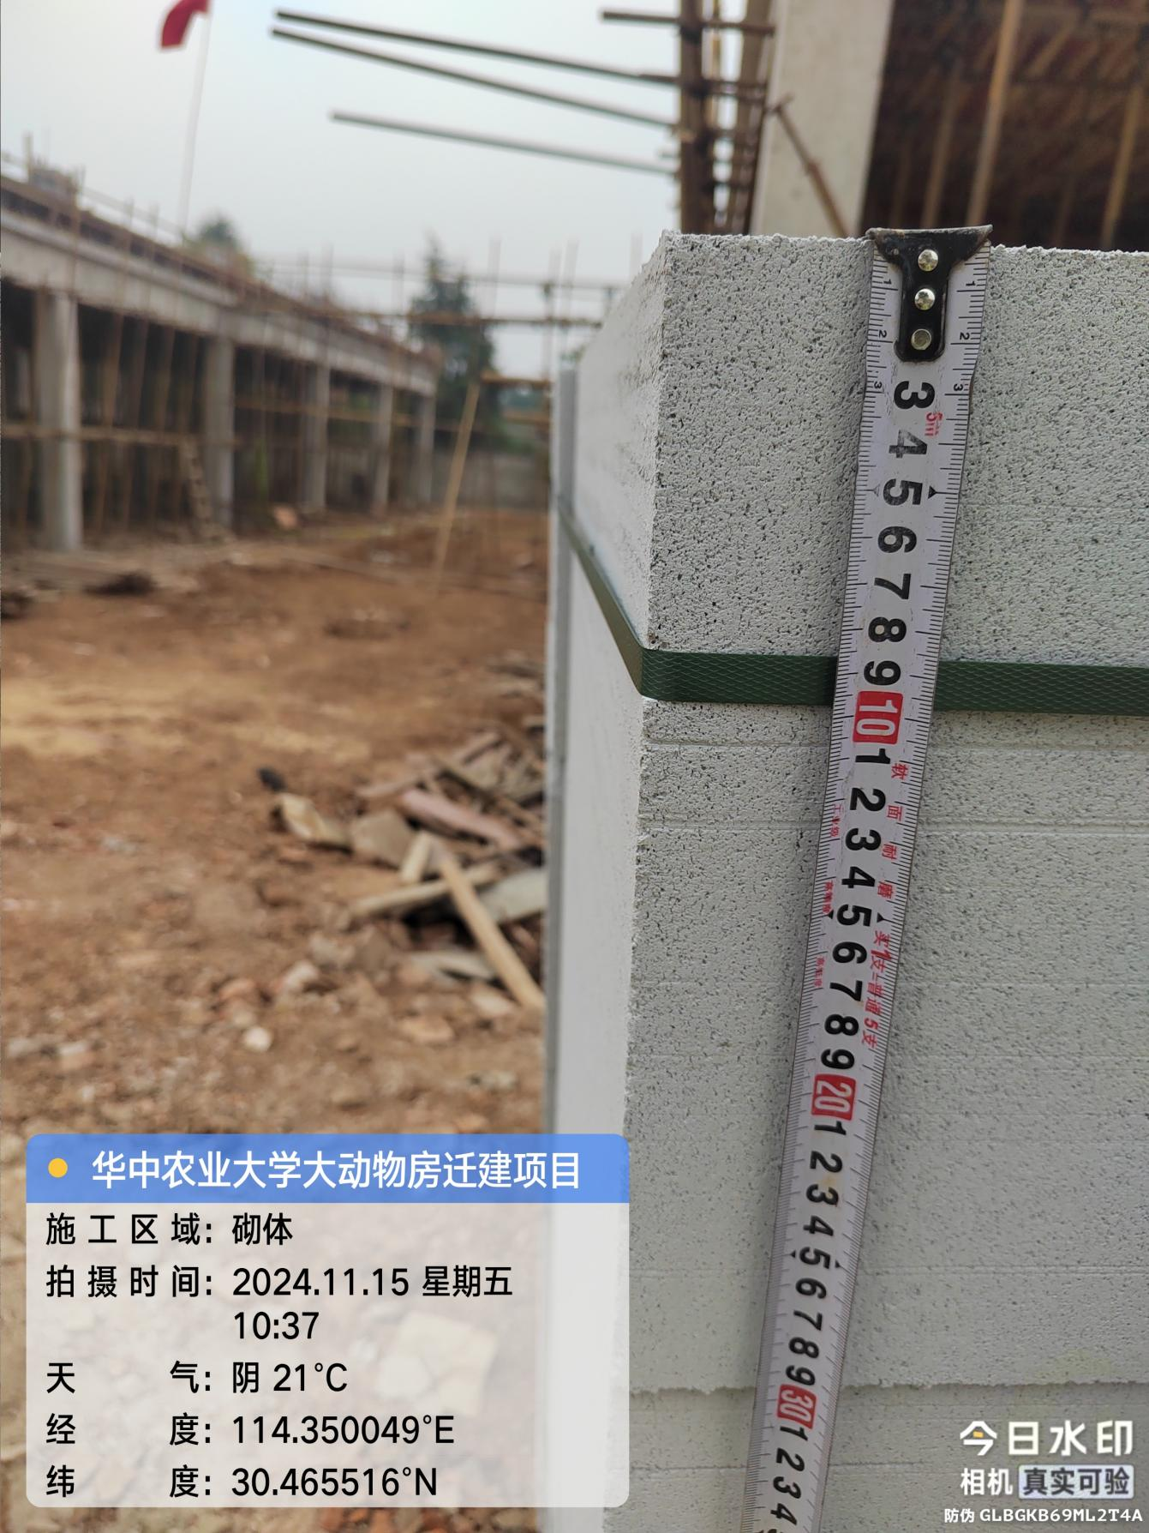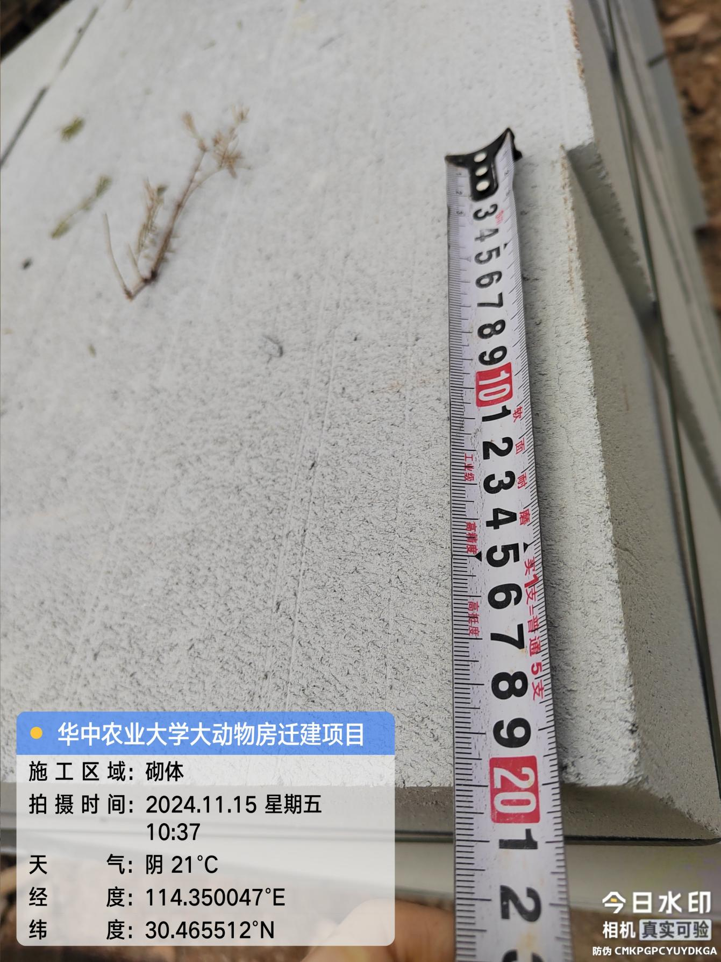

四、其他：（若有）

